**КИЇВСЬКИЙ НАЦІОНАЛЬНИЙ УНІВЕРСИТЕТ**

**імені ТАРАСА ШЕВЧЕНКА**



**ФАКУЛЬТЕТ ІНФОРМАЦІЙНИХ ТЕХНОЛОГІЙ**

**Кафедра прикладних інформаційних систем**

**Звіт до практичної роботи №6**

**з курсу**

**«Системний аналіз та теорія прийняття рішень»**

*Студентки 3 курсу групи ПП-32*

*спеціальності 122 «Комп'ютерні науки»*

*ОП «Прикладне програмування»*

Боголій Владислави Олегівни

*Викладач:*

Білий Р.О.

**Київ – 2023**

**Тема:** задачі про призначення.

**Мета:** Навчитися складати моделі та вирішувати задачі про призначення. **Завдання:**

П'ять навчальних груп факультету інформаційних технологій КНУ імені Тараса Шевченка збираються відвідати під час виробничої (технологічної) практики 10 підприємств та науково-дослідних інститути (НДІ). Кожна група може відвідати дві організації. Через опитування студентів виявлено переваги кожної групи для 10 організацій (1 означає «найкраща», а 10 — «найменш переважна»). Уподобання кожної з п'яти груп показано в таблиці (П-1 ? П-5 - промислові підприємства; НДІ-1 , НДІ-5 - науково-дослідні інститути):

|  |  |  |  |  |  |  |
| --- | --- | --- | --- | --- | --- | --- |
| Група  Організація | 1 | 2 | 3 | 4 | | 5 |
| Підприємство-1 | **3** | **2** | **1** | **4** | | **2** |
| Підприємство-2 | **2** | **5** | **3** | **3** | | **5** |
| Підприємство-3 | **1** | **1** | **2** | **1** | **1** | |
| Підприємство-4 | **4** | **3** | **5** | **2** | **3** | |
| Підприємство-5 | **6** | **7** | **4** | **6** | **6** | |
| НДІ-1 | **7** | **4** | **8** | **7** | **4** | |
| НДІ-2 | **10** | **8** | **6** | **10** | **9** | |
| НДІ-3 | **5** | **6** | **7** | **5** | **10** | |
| НДІ-4 | **9** | **9** | **10** | **9** | **8** | |
| НДІ-5 | **8** | **10** | **9** | **8** | **7** | |

Визначте, які дві організації має відвідати кожна група, щоб максимально врахувати переваги всіх студентів.

**Розв’язок:**

Додамо 5 фіктивних груп, щоб матриця набула квадратного виду, запишемо в нові колонки максимальне значення заданої матриці.

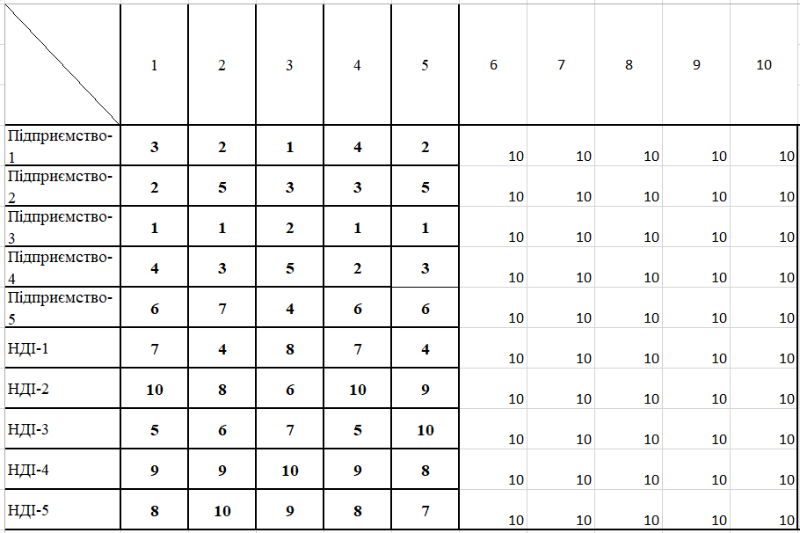

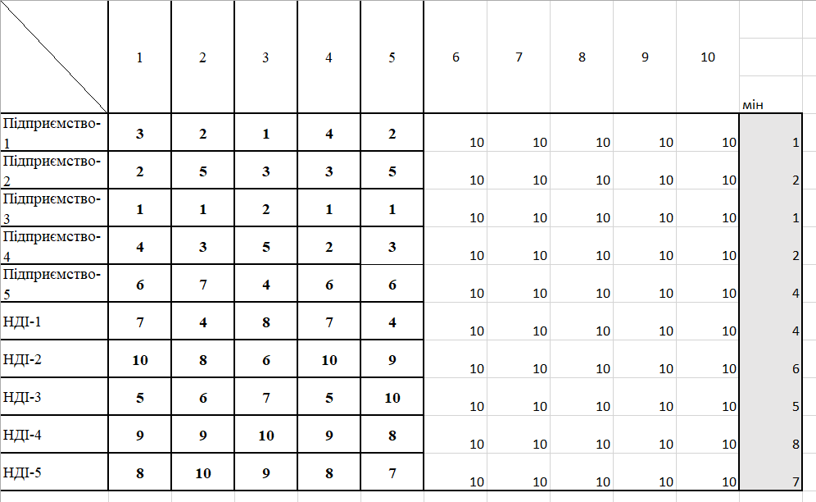

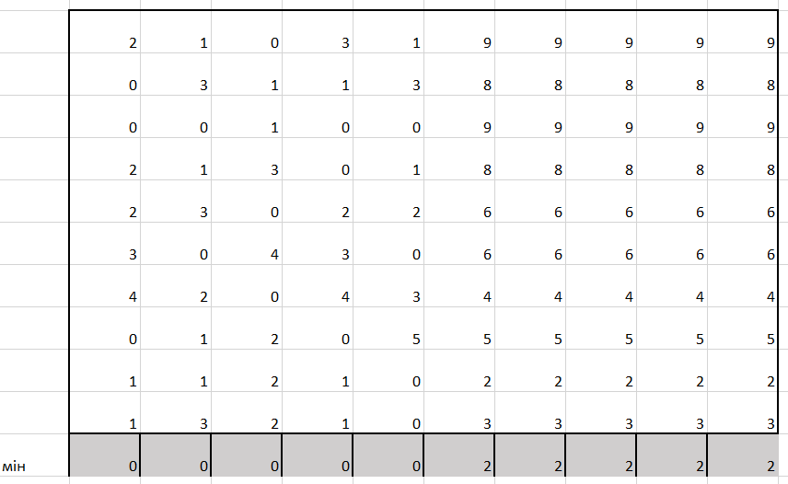

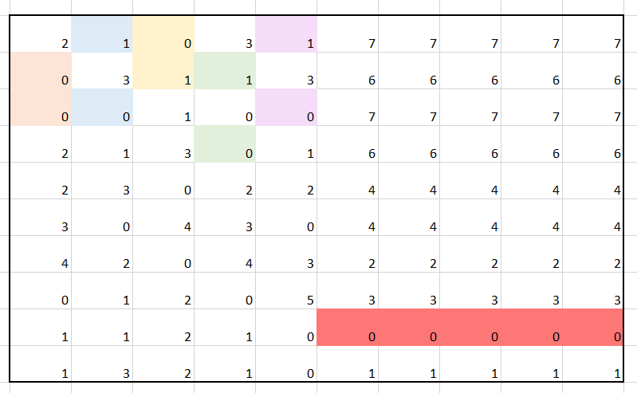

Lab6.py

import numpy as np

file_path = 'lab6.txt'

with open(file_path, 'r') as file:

    lines = file.readlines()

matrix = []

for line in lines:

    row = list(map(int, line.strip().split()))

    matrix.append(row)

matrix = np.array(matrix)

row_min = matrix.min(axis=1, keepdims=True)

matrix -= row_min

col_min = matrix.min(axis=0, keepdims=True)

matrix -= col_min

assignments = []

for i in range(5):

    row = matrix[i, :]

    top_2_indices = np.argsort(row)[:2]

    assignments.append((i, top_2_indices[0], i, top_2_indices[1]))

for assignment in assignments:

    group_1, org_1, group_2, org_2 = assignment

    print(f"Група {group_1 + 1}: Організація {org_1 + 1} та Організація {org_2 + 1}")

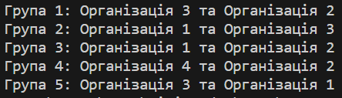

**Висновок:** під час лабораторної роботи №6 ми навчилися складати моделі та вирішувати задачі про призначення.